Objetivo: Ejecutar las acciones de contención y mitigación en respuesta a un posible caso de contagio de COVID-19 dentro de la obra de construcción.

- Protocolo de respuesta ante un posible caso de COVID-19 dentro de la obra de construcción:
Paso N° 1
Si al realizar el control se identifican 2 o más síntomas asociados al COVID-19 (tos, fiebre sobre 37.3°C, dolor muscular y dificultad respiratoria, entre otros síntomas de resfriado). Apartar a esa persona inmediatamente.
Paso N° 2
Informar al Responsable, Coordinador o el Inspector SST de la Obra.
Paso N° 5
El coordinador o residente SST activará la brigada de emergencias y el COE (Comité Operativo de Emergencias) o quien a su vez asuma esta función ejemplo Director o Residente de obra.

Paso N° 3
Se le entregara tapabocas, gafas de seguridad y guantes de látex, se recomienda en algunos casos entregar el kit de elementos de protección COVID-19 (dependiendo del recorrido o donde se encuentre el colaborador).

Paso N° 4
Se debe trasladar a la zona de aislamiento preventivo que dispuesto por la obra. El área debe contar con todas las medidas de seguridad (ventilación, aparado, puntos de higiene de manos y control de ingreso).
Paso N° 6
La brigada de emergencia iniciará la atención de la emergencia (Contagio de COVID-19) con los lineamientos el Sistema Comando de Incidentes, establecer los 8 pasos.

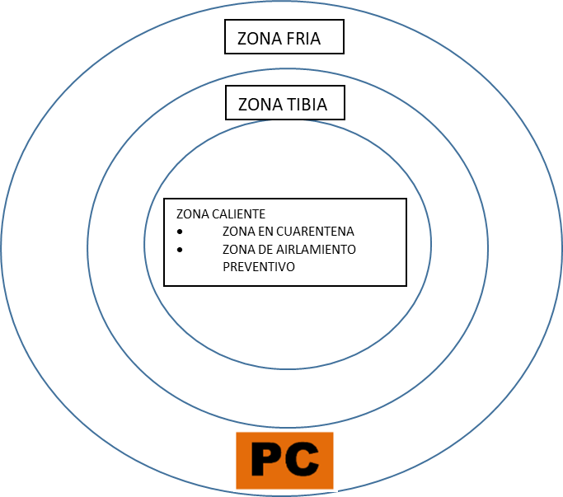
Paso N° 7
Sistema Comando de Incidentes
OCHO PASOS a seguir por el primer respondedor al implementar el SCI.
El primer respondedor que llega a un incidente debe de seguir los siguientes pasos:
- Informar al PC, su arribo a la zona de cuarentena o zona de aislamiento preventivo.
- Asumir el Comando y establecer el Puesto de Comando.
- Evaluar la situación.
- Establecer un perímetro de seguridad.
- Establecer sus objetivos.
- Determinar las estrategias y asignaciones tácticas iniciales.
- Determinar la necesidad de recursos e instalaciones.
- Preparar la información para transferir el mando.

Es la combinación de instalaciones, equipamiento, personal, protocolos, procedimientos y comunicaciones, operando en una estructura organizacional común, con la responsabilidad de administrar los recursos asignados para lograr, efectivamente los objetivos propuestos para desarrollar un evento, incidente, emergencia u operación de cualquier índole.

Paso N° 8
Atención inicial, medidas de Contención, Mitigación/Crisis
Para realizar la atención del posible caso de contagio de COVID-19, dentro de la obra, se debe seguir el Protocolo de Aislamiento y Traslado:

- El comandante del incidente (CI) coordinador o residente SST. Establecerá mediante el megáfono, parlantes o comunicación que se tenga con la persona al interior de la zona de aislamiento preventivo los siguientes puntos:

- Recordar que esta persona probablemente va a estar asustada y vulnerable. Evite exponerlo frente a sus colegas o vulnerarlo de otras maneras. Asegure un trato humanizado. Mantenga en todo momento la confidencialidad del caso, recordando la protección de datos personales y de información médica.

-No acercarse a menos de dos metros del colaborador, solicitarle información básica. Disponer para esta persona el área de cuidado en salud, donde pueda estar cómoda, segura y que le permita estar en aislamiento, mientras se determina el punto de traslado y se dispone de un transporte.
-Generar un canal de comunicación en doble vía con la persona enferma y tener sus contactos personales. Darle la instrucción de quedarse en casa y aislarse según las indicaciones propuestas por el Ministerio de Salud. Esta persona no puede asistir por ningún motivo a la obra.

-Solicitar al colaborador información que pueda ser importante para evaluar el riesgo de la persona y de las personas que puedan haber entrado en contacto con el posible caso de contagio, incluyendo posibles personas con las que ha tenido contacto, viajes o recorridos, síntomas, enfermedades preexistentes o estado de embarazo, uso de medicamentos, edad, EPS, entre otros.
- Realizar seguimiento diario del estado de salud de la persona y solicitar que le informe a la EPS o las líneas que han dispuesto las autoridades de salud para reportar y hacer seguimiento al caso y de ser pertinente, se puedan realizar las pruebas que consideren las autoridades.

-Tener la información de cada caso debidamente documentado para su seguimiento y generar lineamientos para la recuperación de la persona trabajadora o sobre presencia de nuevos casos positivos.

- Definir Traslado a su residencia o por los síntomas evaluados al Hospital.
- Proveer un transporte privado al domicilio con todas las medidas de protección y bioseguridad tanto para quien tiene síntomas como para quien conduce el vehículo (tapabocas, ventanas abiertas, no utilización de aire acondicionado, distancia, lavado de manos y desinfección del vehículo). Si la persona presenta signos de alarma como dificultad para respirar o lleva más de 3 días con fiebre, solicitar una ambulancia o un transporte privado que lo traslade al hospital.
- Convocar o constituir por parte de la empresa un Comité en la obra o centro de trabajo para definir las medidas a seguir las acciones a reforzar.
- Desarrollar un plan de continuidad integrado entre todos los contratistas para responder al cierre parcial o completo de sitios de construcción o en el caso de una limitación severa de las operaciones del sitio para detectar síntomas asociados al COVID-19.
- Este punto se realizará en conjunto con la brigada de emergencia para determinar la zona en cuarentena para el proceso de descontaminación o desinfección o si se contratara un proveedor externo.
- Utilizar los mapas de transporte, registros, mapas de lugares de trabajo y flujos de personas, así como mapas del casino para detectar los posibles contactos con los que haya podido estar esta persona en los 14 días previos a presentar síntomas.
- Cerrar temporalmente todas las áreas en donde haya estado la persona en las últimas 72 horas. Incluir materiales con los que pudo haber entrado en contacto la persona. Realizar un proceso de limpieza y desinfección con desinfectantes de alto nivel (amonio de cuarta o quinta generación) previo al reingreso de otras personas al área, o según lineamientos del Ministerio de Salud y Protección Social.

Paso N° 9
El COE (Comité Operativo de Emergencia)

Paso N° 10
Limpieza y Desinfección de superficies y áreas

El COE determinará si esta actividad la realiza la brigada de emergencias o se contratará un ente externo.

Cerrar temporalmente todas las áreas en donde haya estado la persona en las últimas 72 horas. Incluir materiales con los que pudo haber entrado en contacto la persona. Realizar un proceso de limpieza y desinfección con desinfectantes de alto nivel (amonio de cuarta o quinta generación) previo al reingreso de otras personas al área, o según lineamientos del Ministerio de Salud y Protección Social

Realizar la limpieza y desinfección de áreas y superficies en donde se ubicó el paciente durante la estancia en el área de posible contacto.
Se debe realizar la limpieza y desinfección de techos, paredes y pisos, con los insumos necesarios y de acuerdo a los protocolos de la institución en las áreas donde se realizó la atención del caso confirmado o sospechoso.

Se requiere realizar validación y seguimiento al procedimiento de limpieza y desinfección mediante verificación directa, así mismo comprobar que el personal encargado cuente con los elementos de protección Individual y que los utilicen de manera adecuada.

Tabla de desinfectantes o productos para la limpieza
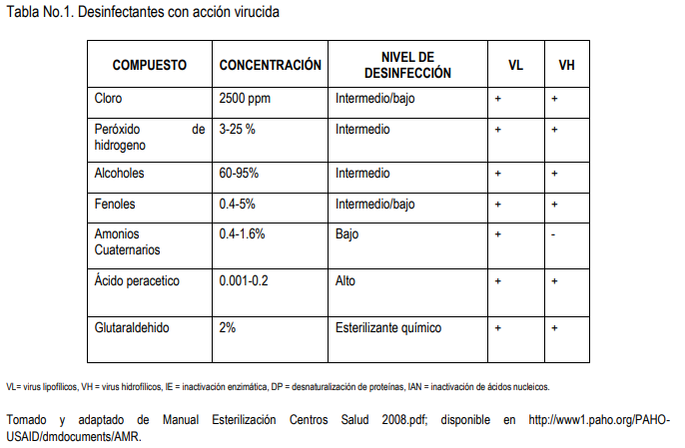

- El personal de limpieza y desinfección será el recurso humano que se estipula en los protocolos de la institución el cual debe estar preparado y capacitado para esta labor y deberá utilizar los elementos de protección individual adecuado según la actividad a desempeñar, con el fin de reforzar la importancia del tema en la prevención de la diseminación de este virus.

- La limpieza y desinfección de los elementos descritos se realizará con el desinfectante que la institución tenga establecido de acuerdo a los protocolos, dicho desinfectante y se manejará según recomendaciones del fabricante del desinfectante y de los dispositivos médicos disponibles.

- Equipos de protección personal para actividades de limpieza:

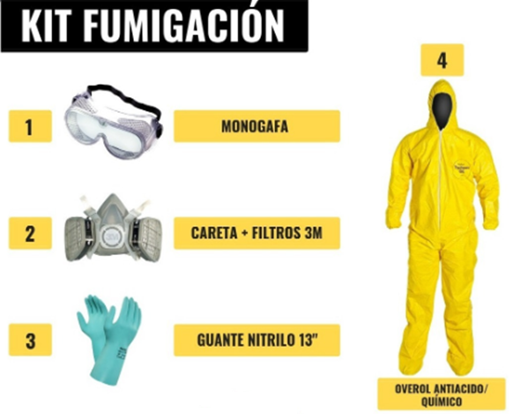
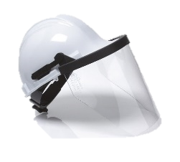
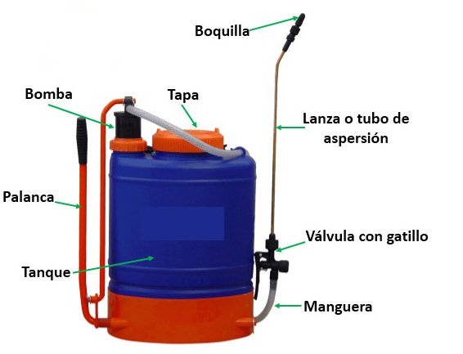
5
6
Casco y careta de protección facial
Botas de caucho
7
Bomba aspersora para fumigación

- Equipos de protección personal para contagio COVID-19.

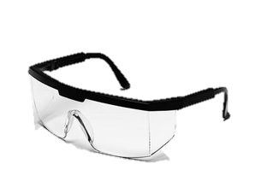
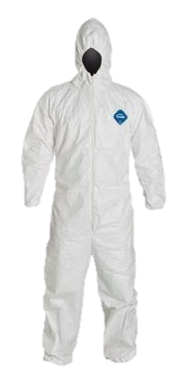
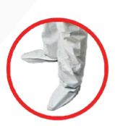
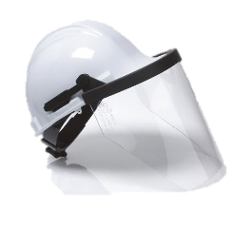
1
Traje tipo Tyvek Con botas o polainas
Si el traje no cuenta con capucha se debe suministrar una cofia desechable
3
Casco y careta de protección facial
Monogafas transparentes
4
Tapabocas desechables
2
5
Guantes de látex o de nitrilo

- Después de tiempo cumplido con el Área SST:

- Realizar un interrogatorio frente a síntomas previo al reingreso del personal al área de producción y;
- Notificar a la Entidad de Salud correspondiente.
- Recomendaciones: Se puede alquilar o comprar una carpa para realizar la zona de aislamiento preventivo, esta es con el fin de que según procesos constructivos de la obra se pueda ir trasladando a diferentes lugares.

